县人大到瓦岗寨乡参加人居环境义务劳动

为充分发挥领导干部的示范带动作用，进一步推动能力作风建设走深走实。3月18日，县人大常委会副主任张佩防、王敏，党组成员陈卫东、王相峰，带领常委会机关全体人员深入到瓦岗寨乡东大操村开展人居环境整治志愿服务活动。瓦岗寨乡党委书记王瑞，党委副书记、乡长薛洋陪同。
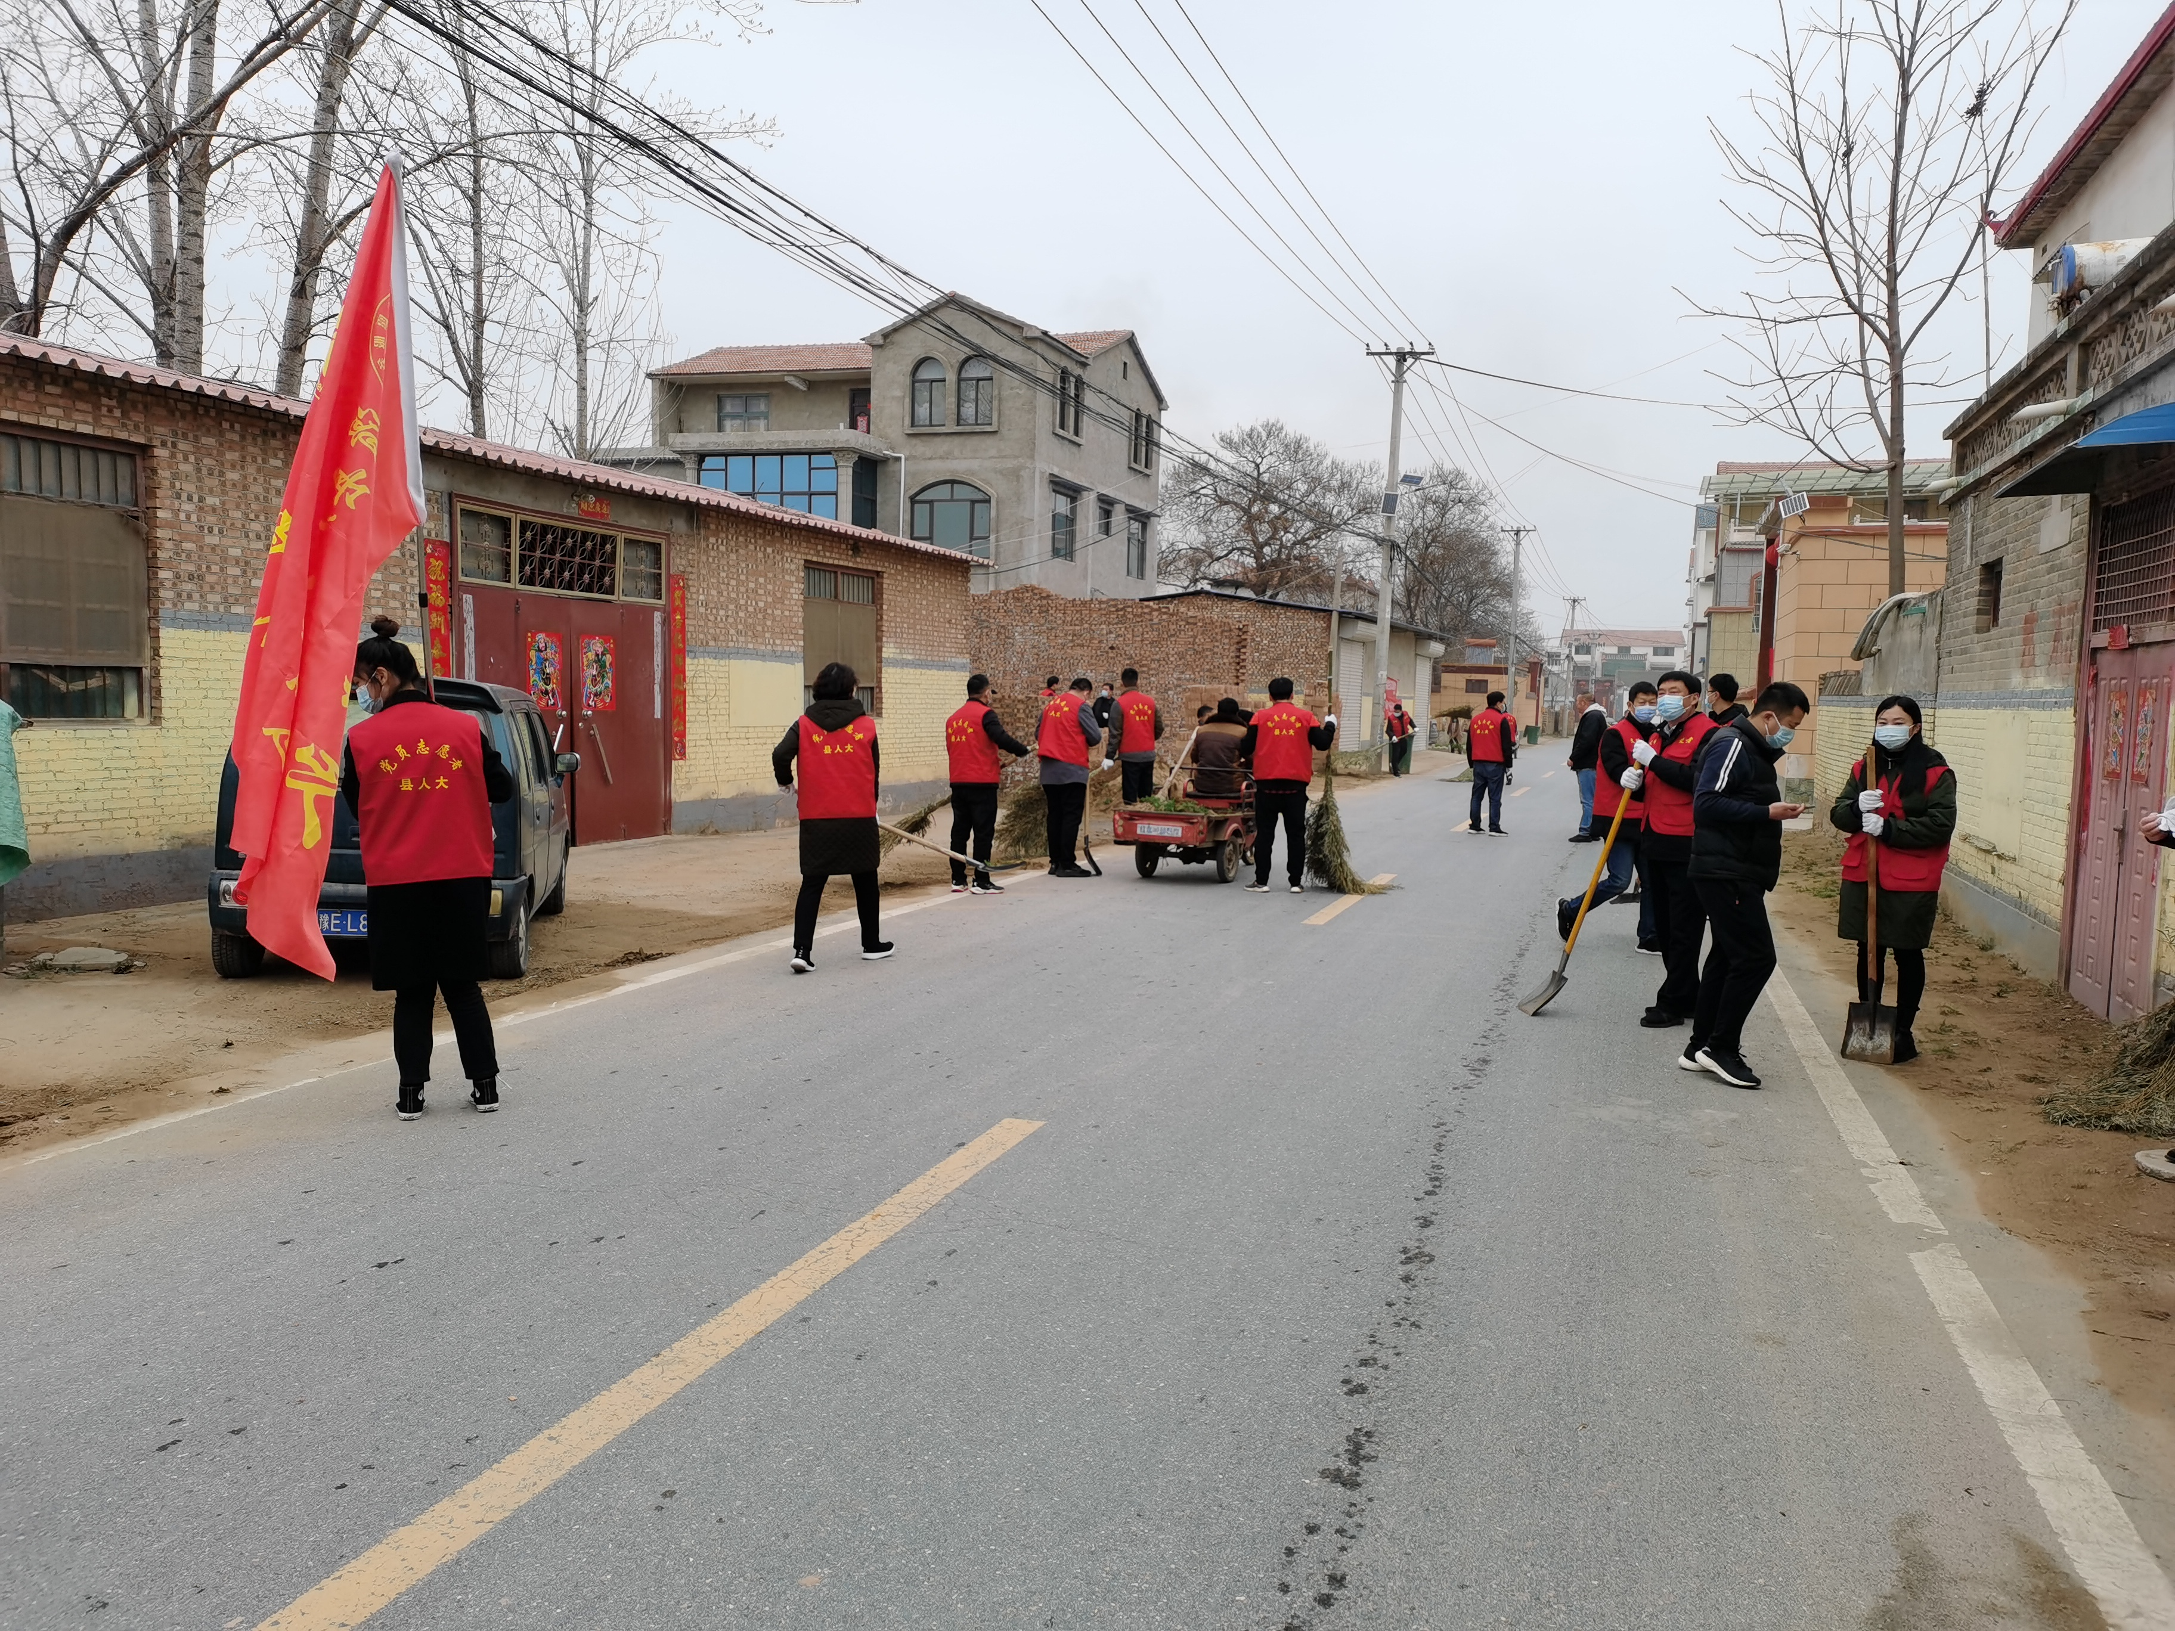
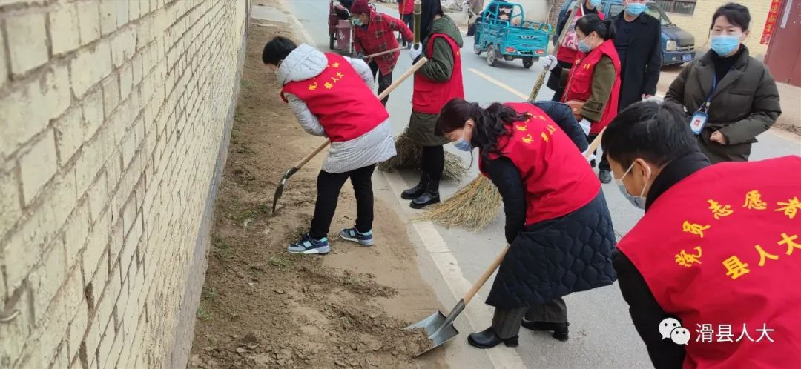
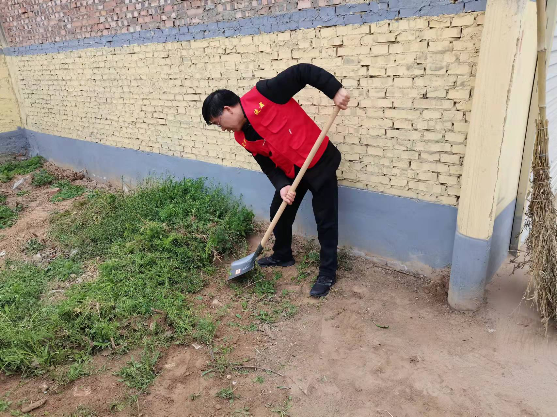
活动中，县人大全体工作人员身穿红马甲，拿着铁铲、扫帚、垃圾铲对两条主街道及房前屋后乱堆、乱放的杂物、杂草、垃圾进行彻底的清理。大家不怕脏、不怕累，清扫巷道、清淤、排水、除草……人人都积极投入清理工作中，彼此分工协作，干劲十足，所到之处都是热火朝天的劳动景象。用实际行动为群众做出了表率，有效带动了周围群众自觉参与到农村人居环境整治行动中来，营造出人人参与义务劳动的浓厚氛围。
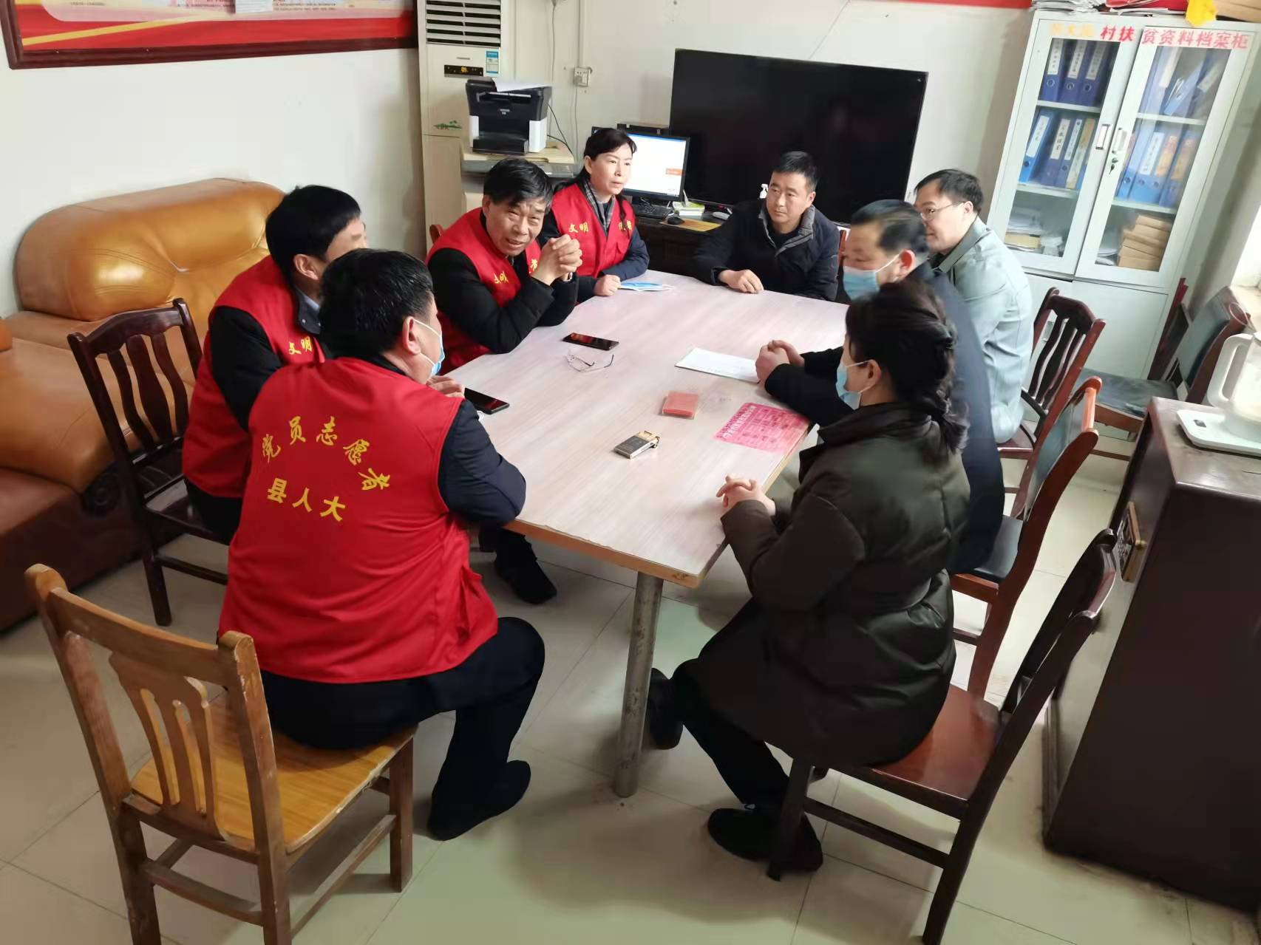
随后，张佩防在东大操村室召开的座谈会上表示，瓦岗寨乡在推进农村人居环境整治工作中做了大量工作，行动积极，措施得力，成效明显，取得了良好的治理效果。强调要进一步提高思想认识，认真贯彻落实好县委、县政府工作要求，坚持目标导向、问题导向，认真查摆问题和不足，细化任务、责任到人，建立问题台账并限时销号，狠抓问题整改，确保工作实效；要加大宣传教育力度，充分发动群众参与，提升群众共建共享意识，完善长效管理机制，为乡村振兴打下良好基础。

